|  |
| --- |
| Die Einführung der Fächer Wirtschaft und Informatik an allen Schulformen wurde im Zuge der Ausbildungs- und Prüfungsordnung Sekundarstufe I (APO-S I) und ihrer Verwaltungsvorschriften bereits umgesetzt. Auf dieser Grundlage ergibt sich im Rahmen der Verwaltungsvorschriften zur APO-S I nunmehr die Notwendigkeit der Aktualisierung der Zeugnisformulare für das Fach Informatik, das ab dem Schuljahr 2021/2022 entweder in den Klassen 5 und 6 oder in Klasse 6 unterrichtet wird. |

Zu BASS [13-21 Nr. 1.2](https://bass.schul-welt.de/13199.htm)

Verwaltungsvorschriften   
zur Verordnung über die Ausbildung   
und die Abschlussprüfungen in der Sekundarstufe I  
(VVzAPO-S I); Änderung

RdErl. d. Ministeriums für Schule und Bildung

v. 23.03.2022 - 226-2.02.11.03-167385

Bezug:

RdErl. d. Ministeriums für Schule und Bildung v. 28.06.2019 (BASS 13-21 Nr. 1.2)

Der Bezugserlass wird wie folgt geändert:

1. In den Vorbemerkungen zu den Zeugnisformularen wird in Satz 1 die Angabe „2020/2021“ durch die Angabe „2021/2022“ ersetzt und Satz 2 wie folgt gefasst:   
„Für die ab dem Schuljahr 2019/2020 und 2020/2021 aufwachsenden Klassen gelten noch die auslaufenden Zeugnisformulare.“

2. Die Anlagen zur VVzAPO-S I werden ab 01.08.2021 neu ab Klasse 5 wie folgt geändert:

2.1 Nach Anlage 12 - Vorderseite b - wird die aus dem Anhang zu diesem Runderlass ersichtliche Fassung der Anlage 12 - Vorderseite c - eingefügt.

2.2 Nach Anlage 14 b wird die aus dem Anhang zu diesem Runderlass ersichtliche Fassung der Anlage 14 c eingefügt.

2.3 Nach Anlage 19 - Vorderseite b - wird die aus dem Anhang zu diesem Runderlass ersichtliche Fassung der Anlage 19 - Vorderseite c - eingefügt.

2.4 Nach Anlage 20 b wird die aus dem Anhang zu diesem Runderlass ersichtliche Fassung der Anlage 20 c angefügt.

2.5 Nach Anlage 27 b wird die aus dem Anhang zu diesem Runderlass ersichtliche Fassung der Anlage 27 c angefügt.

2.6 In Anlage 31 wird das Wort „- Vorderseite -“ durch die Angabe „-Vorderseite a -“ ersetzt und nach Anlage 31 - Vorderseite a - wird die aus dem Anhang zu diesem Runderlass ersichtliche Fassung der Anlage 31 - Vorderseite b - eingefügt.

2.7 In Anlage 32 wird die Angabe „Anlage 32“ durch die Angabe „Anlage 32 a“ ersetzt und nach Anlage 32 a wird die aus dem Anhang zu diesem Runderlass ersichtliche Fassung der Anlage 32 b eingefügt.

2.8 Nach Anlage 39 - Vorderseite b - wird die aus dem Anhang zu diesem Runderlass ersichtliche Fassung der Anlage 39 - Vorderseite c - eingefügt.

2.9 Nach Anlage 41 - Vorderseite b - wird die aus dem Anhang zu diesem Runderlass ersichtliche Fassung der Anlage 41 - Vorderseite c - eingefügt.

2.10 Nach Anlage 46 - Vorderseite b - wird die aus dem Anhang zu diesem Runderlass ersichtliche Fassung der Anlage 46 - Vorderseite c - eingefügt.

2.11 Nach Anlage 50 - Vorderseite b - wird die aus dem Anhang zu diesem Runderlass ersichtliche Fassung der Anlage 50 - Vorderseite c - eingefügt.

2.12 In Anlage 55 wird das Wort „- Vorderseite -“ durch die Angabe „-Vorderseite a -“ ersetzt und nach Anlage 55 - Vorderseite a - wird die aus dem Anhang zu diesem Runderlass ersichtliche Fassung der Anlage 55 - Vorderseite b - eingefügt.

2.13 Nach Anlage 57 - Vorderseite b - wird die aus dem Anhang zu diesem Runderlass ersichtliche Fassung der Anlage 57 - Vorderseite c - eingefügt.

|  |
| --- |
| Nachfolgend finden Sie die Anlagen zum Runderlass: |

Anlage 12 - Vorderseite c -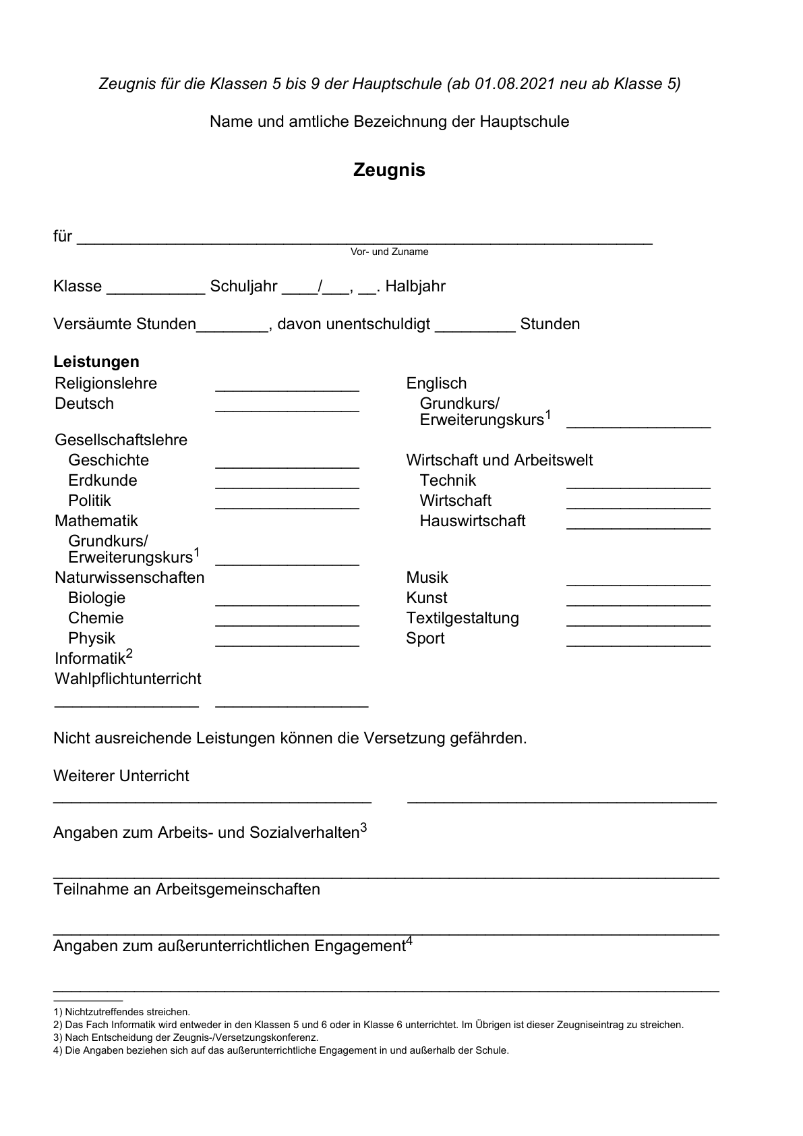

Anlage 14 c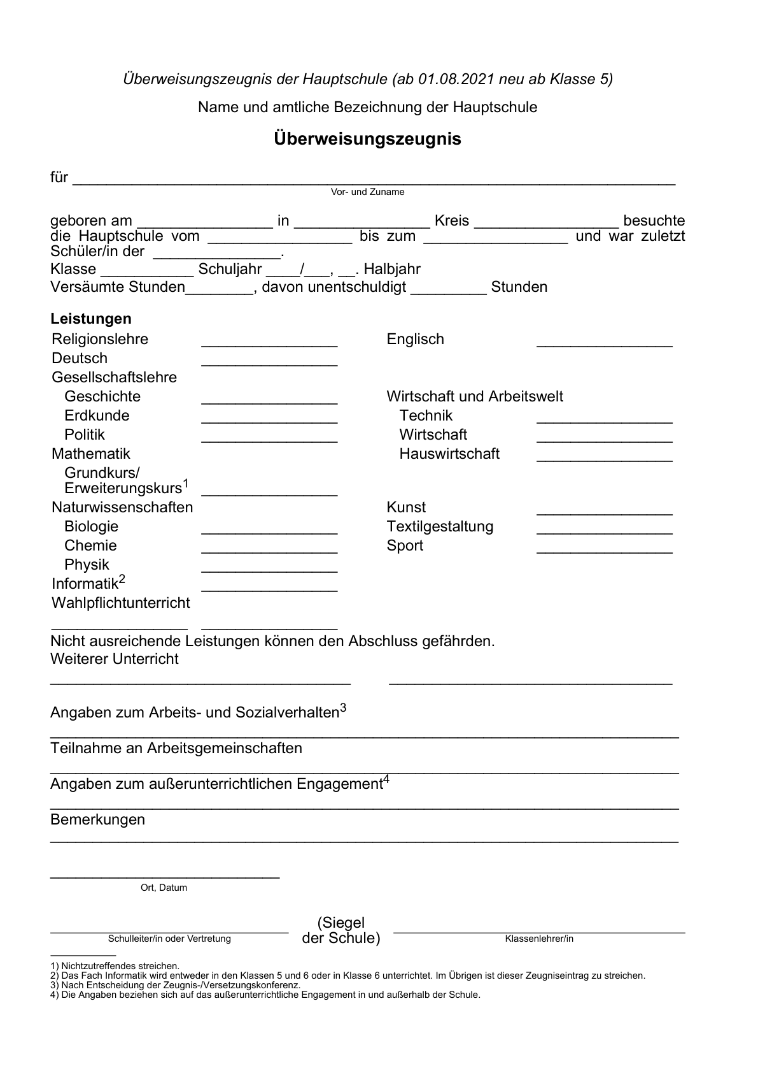

Anlage 19 - Vorderseite c -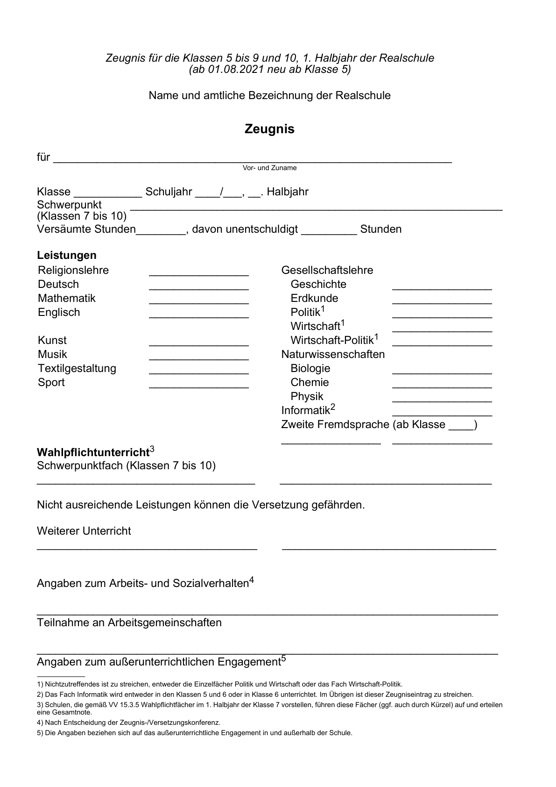

Anlage 20 c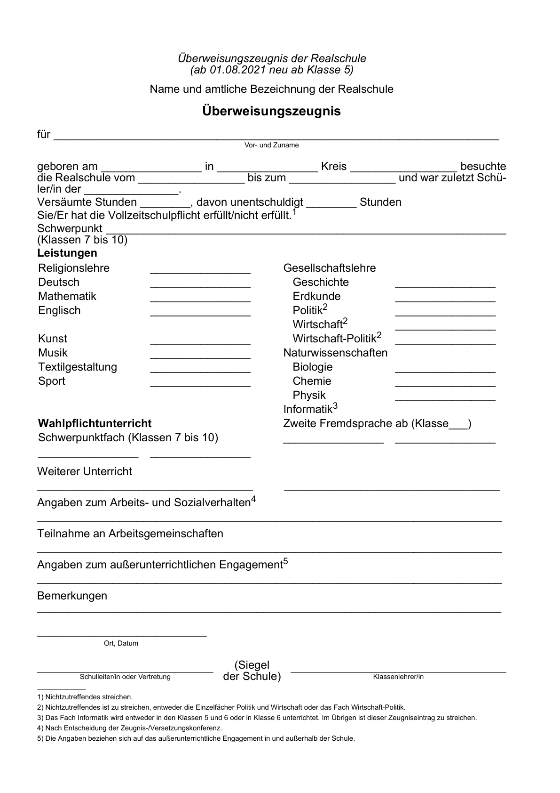

Anlage 27 c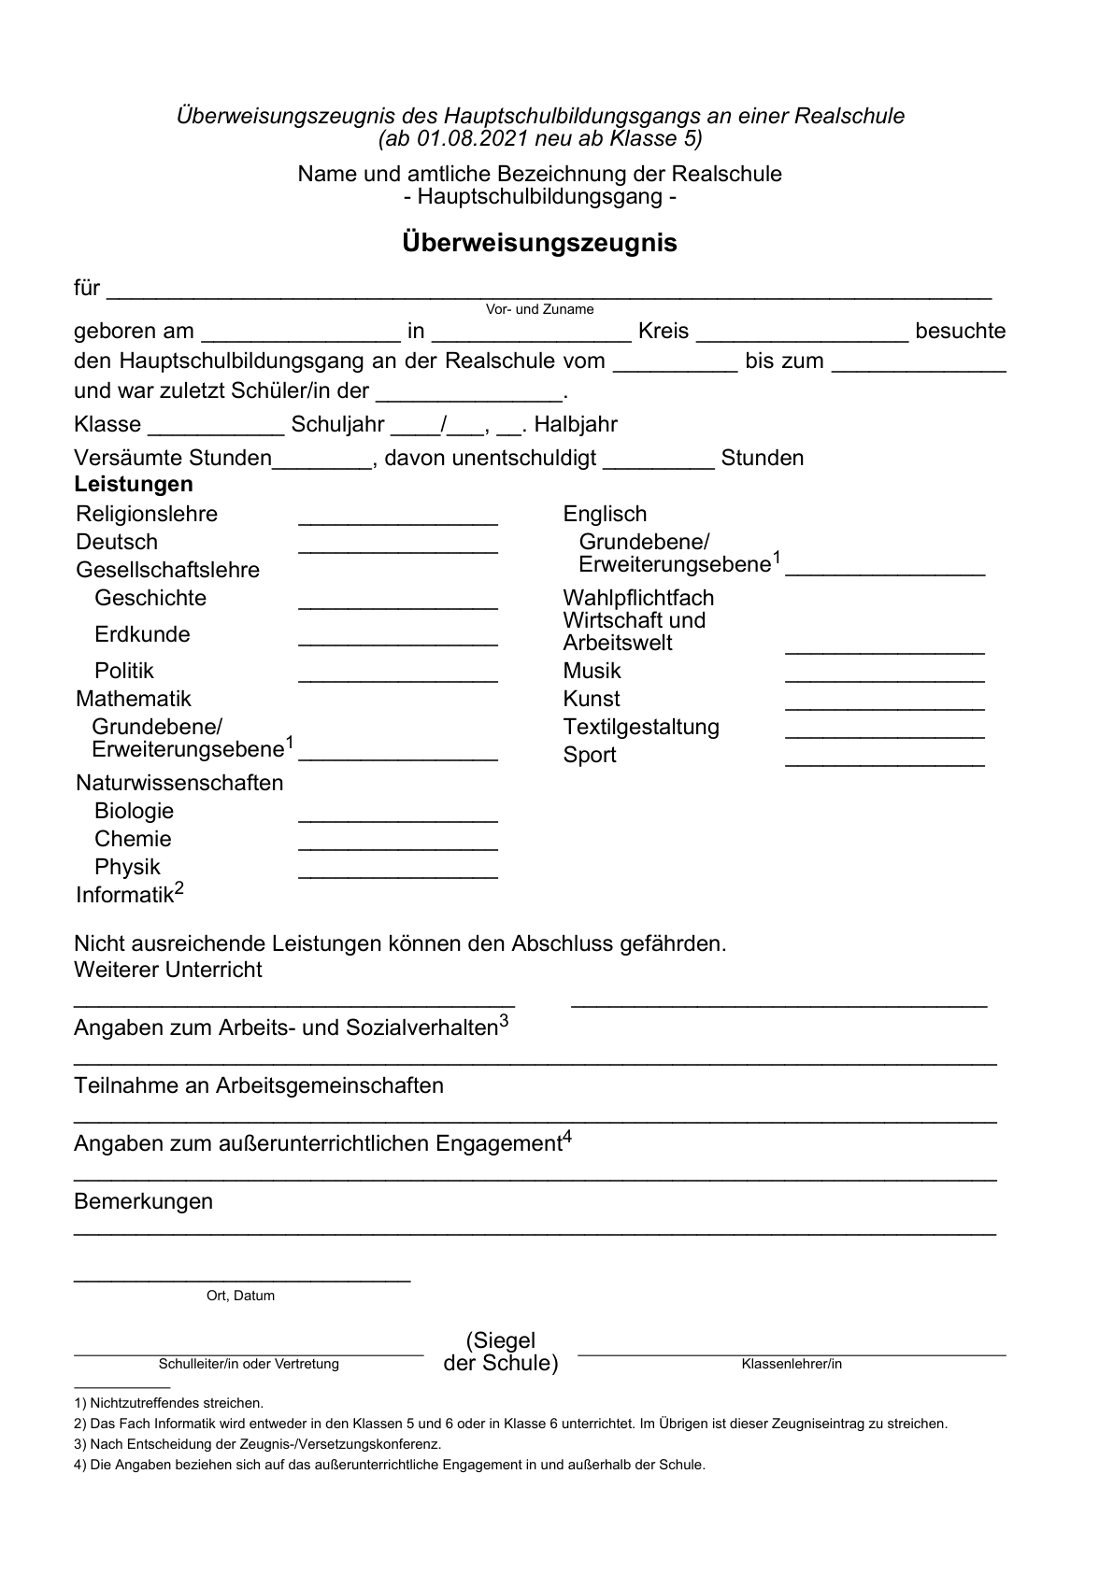

Anlage 31 - Vorderseite b -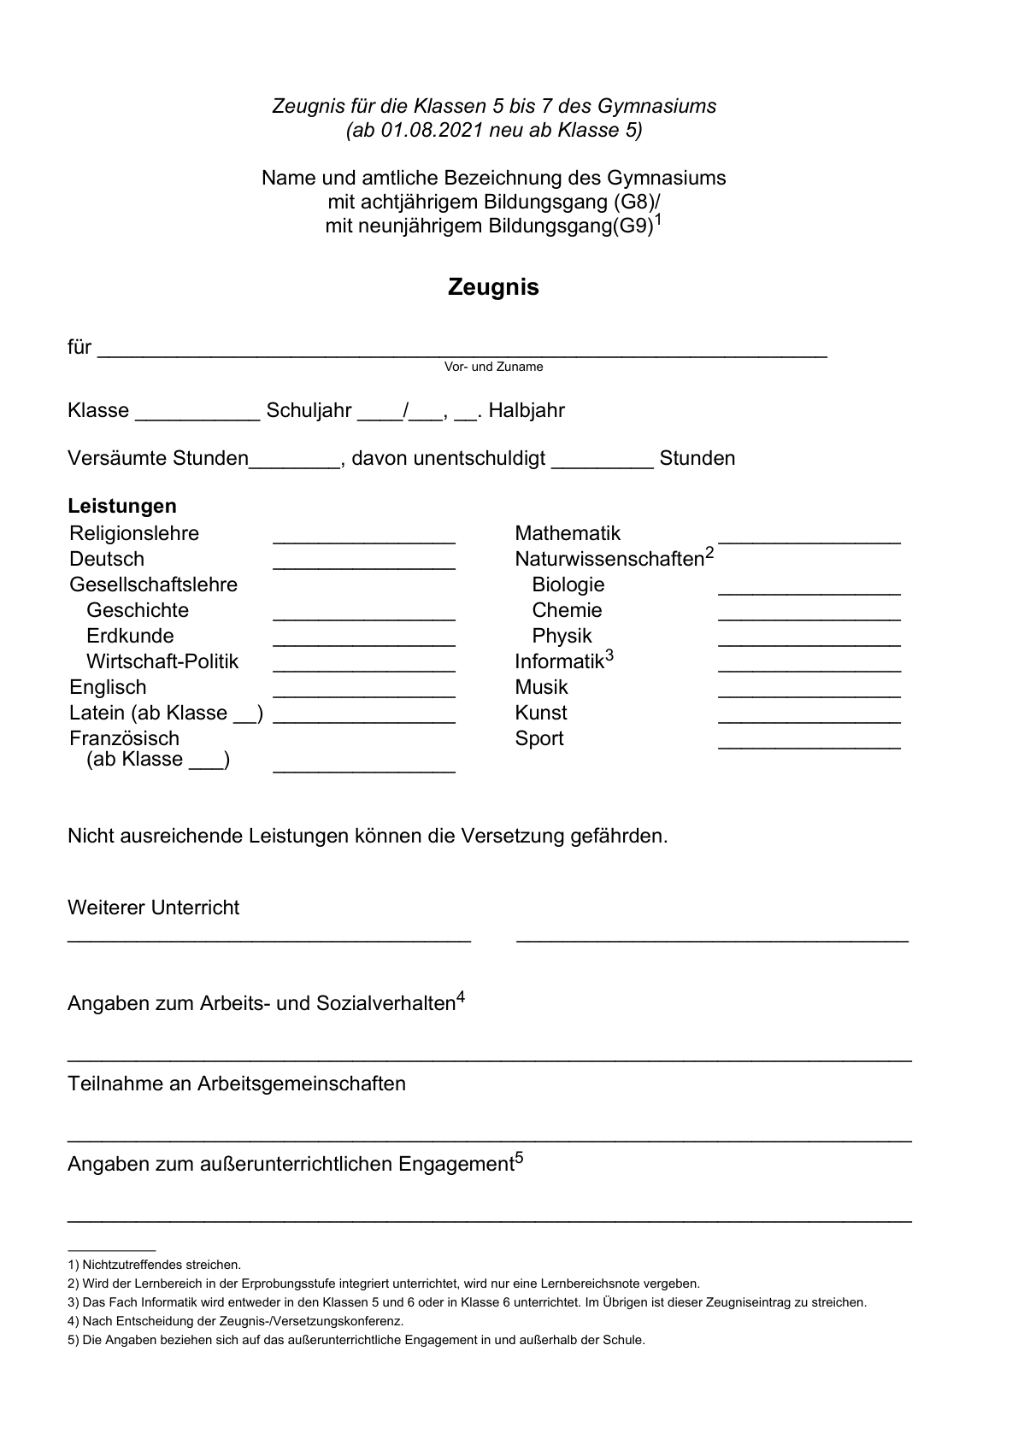

Anlage 32 b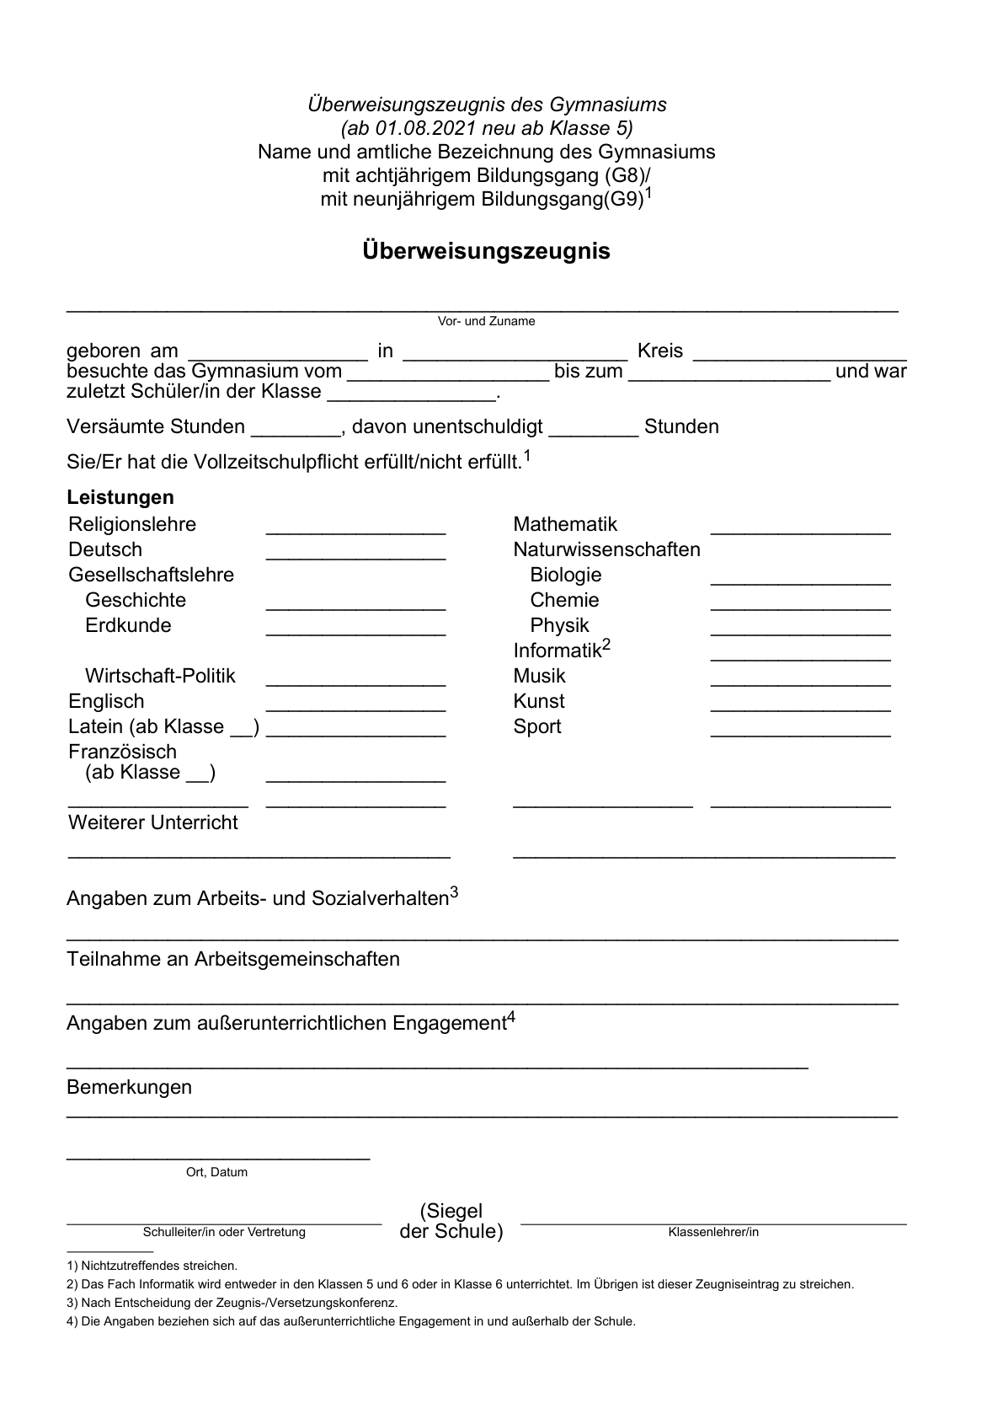

Anlage 39 - Vorderseite c -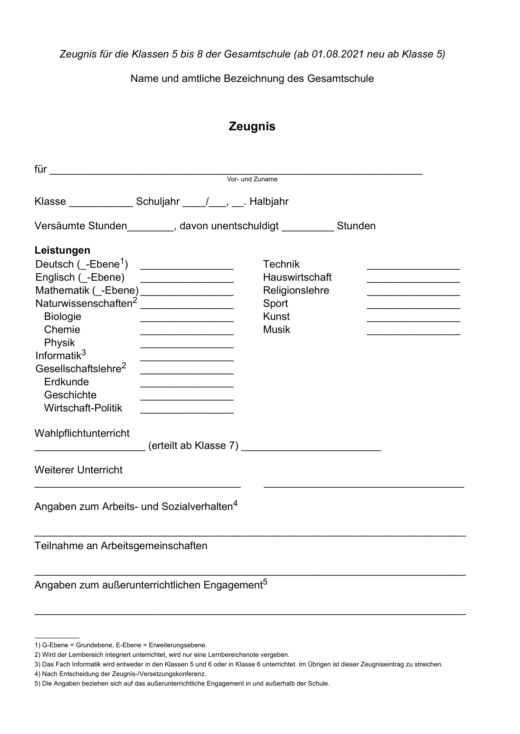

Anlage 41 - Vorderseite c -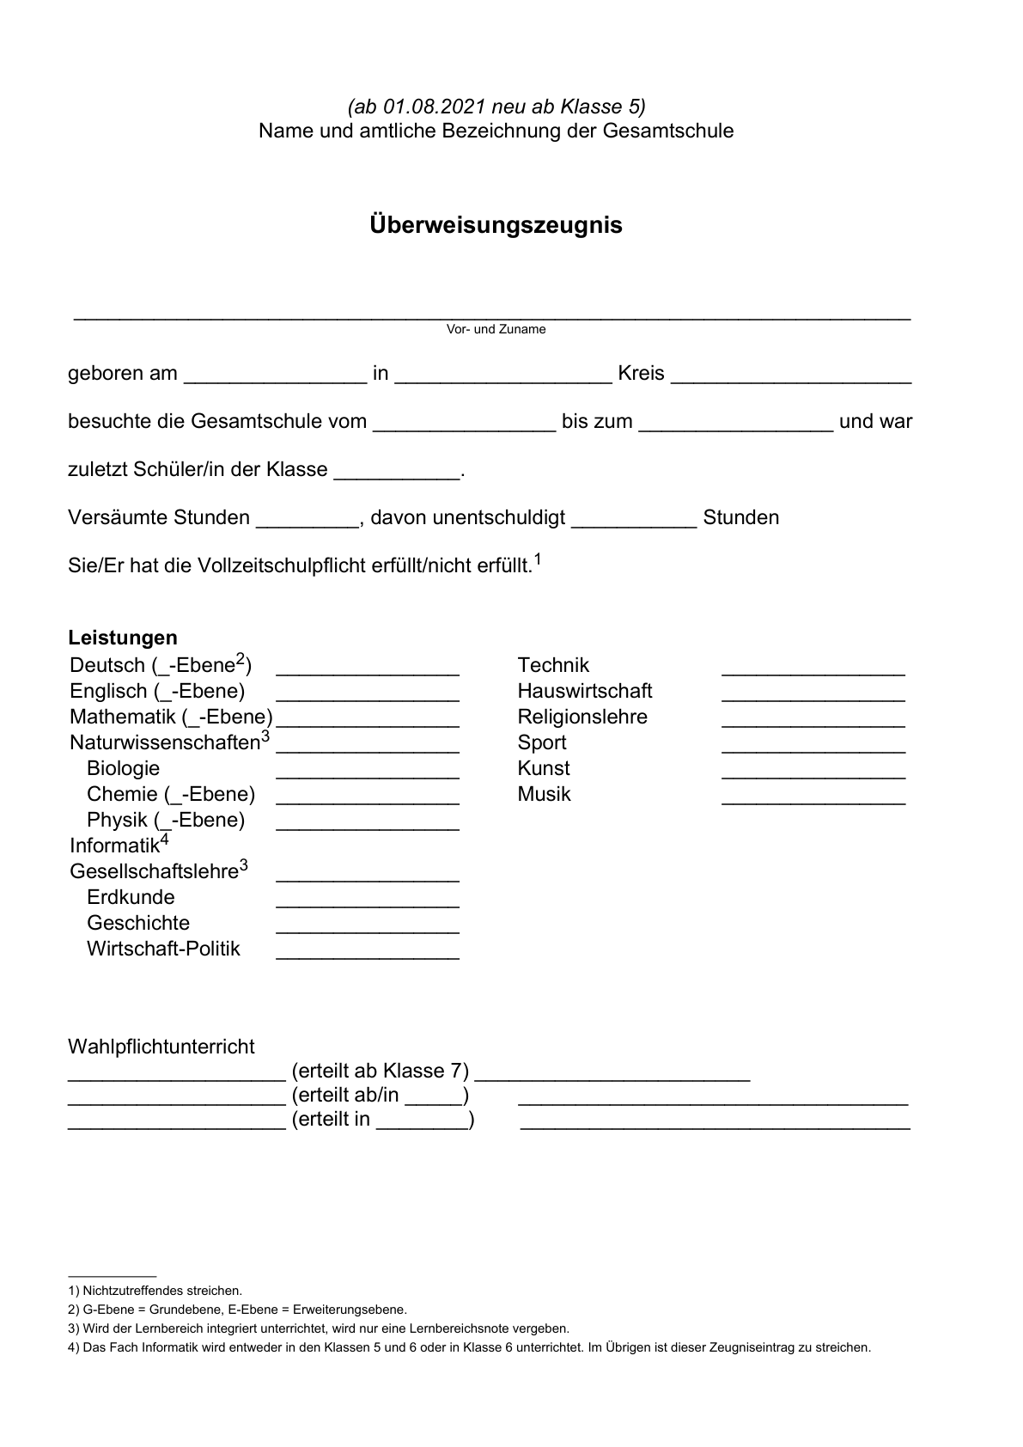

Anlage 46 - Vorderseite c -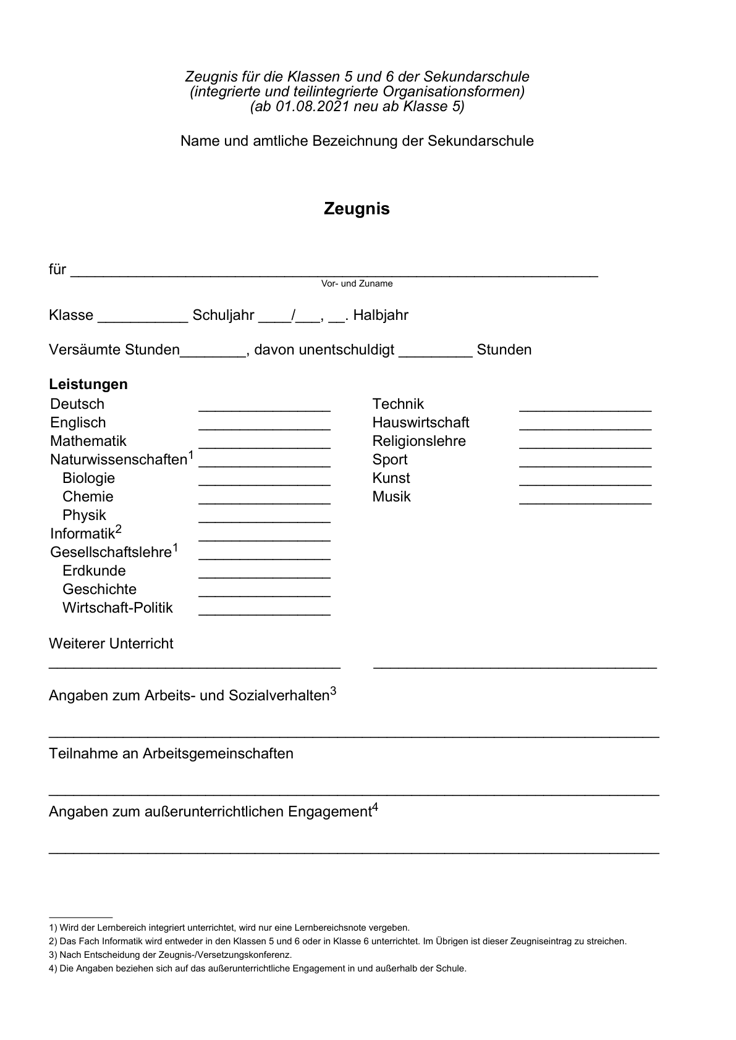

Anlage 50 - Vorderseite c -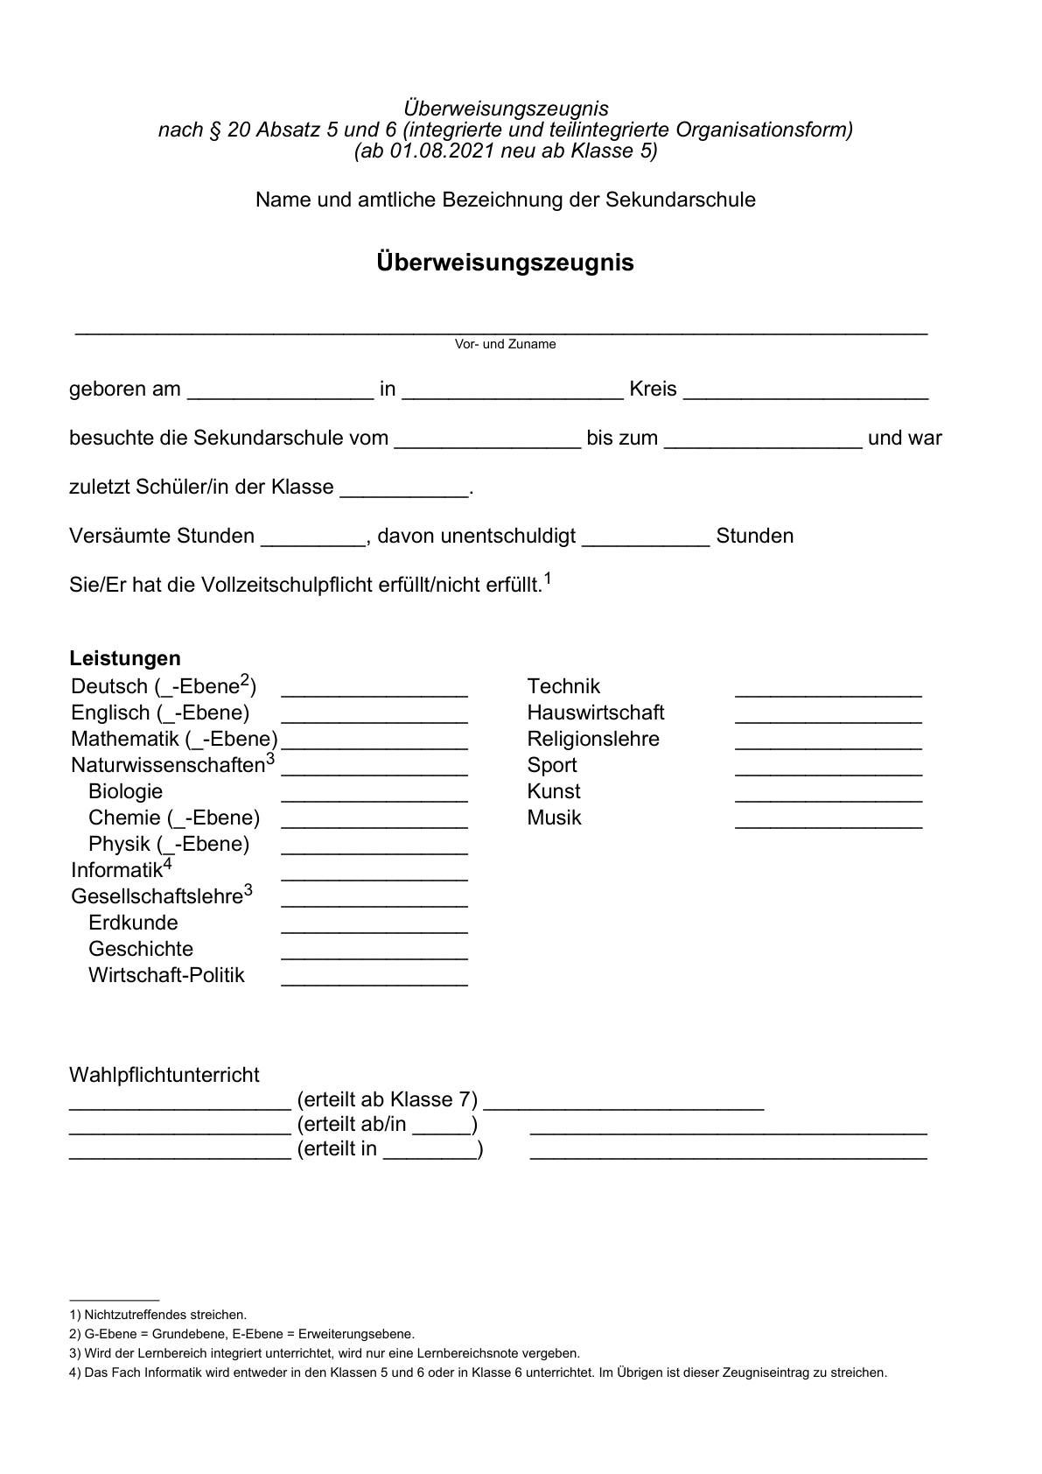

Anlage 55 - Vorderseite b -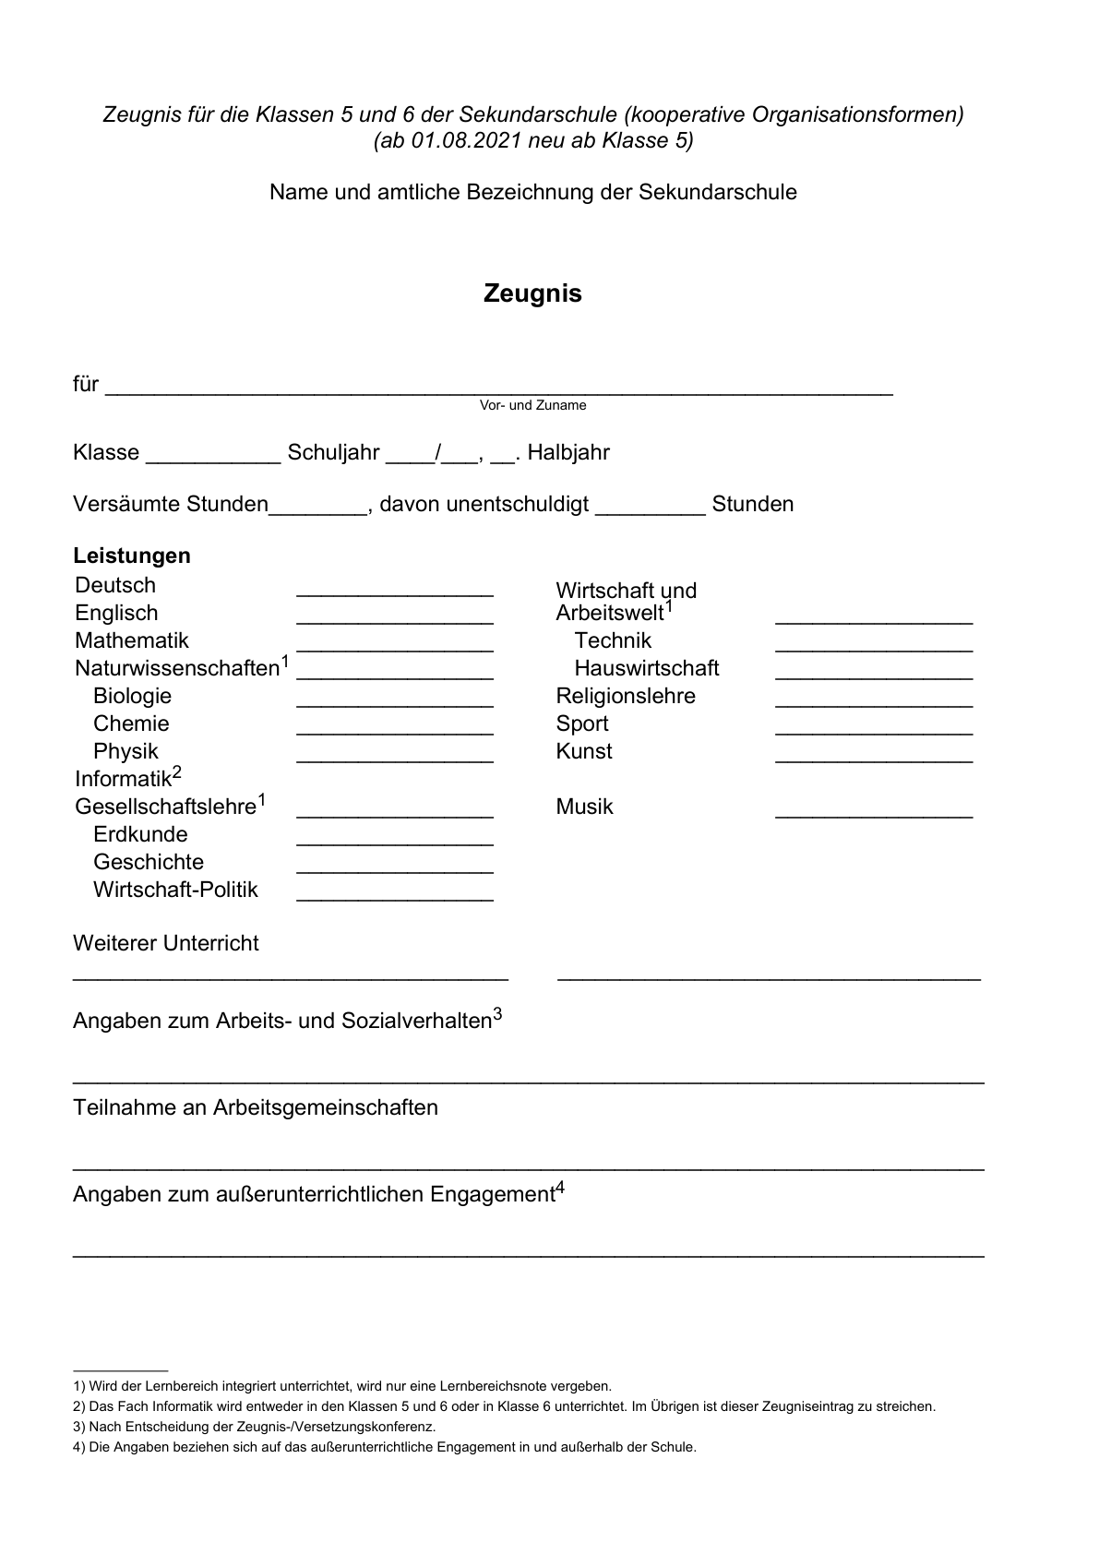

Anlage 57 - Vorderseite c -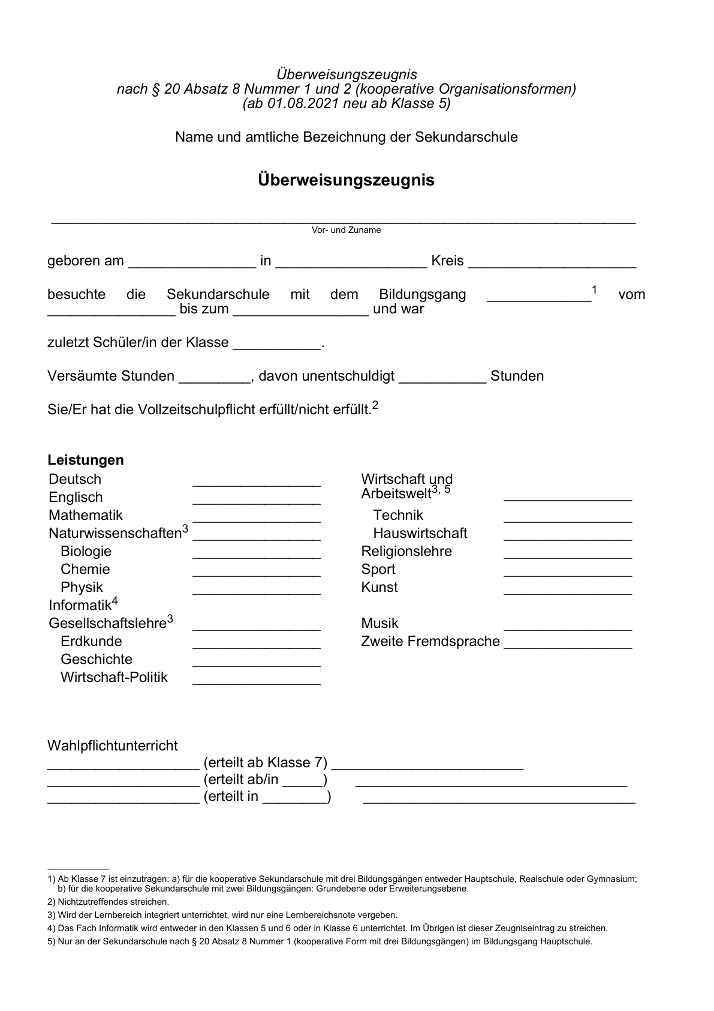

ABl. NRW. 04/22